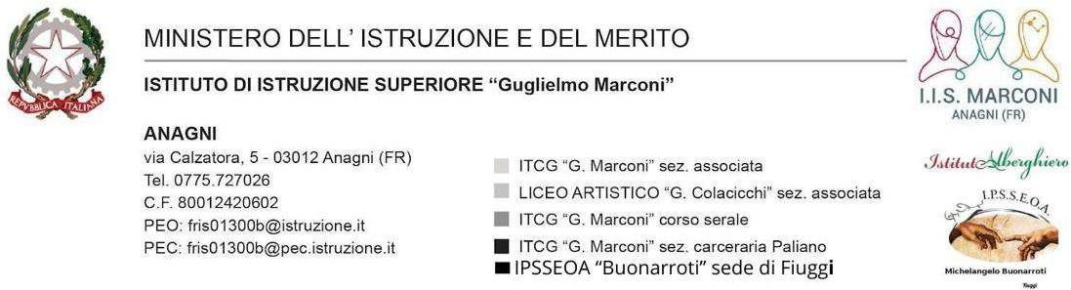

ALLEGATO B TABELLA DI AUTOVALUTAZIONE
Al Dirigente Scolastico
IIS MARCONI BUONARROTI

Avviso unico pubblico per la selezione interna di N. 1 figura Personale ATA – Profilo Assistente Amministrativo
Fondi Strutturali Europei – Programma Nazionale “Scuola e competenze” 2021-2027 – Fondo sociale europeo plus (FSE+) – Priorità 1 – Scuola e competenze (FSE+), Obiettivo specifico ESO4.6 – sotto-azione ESO4.6.A.4.A- Interventi di cui ai decreti del Ministro dell’istruzione e del merito dell’ 11 aprile 2024, n. 72 e del 22 maggio 2025, n. 96 – Avviso Pubblico prot. n. 81652 del 23/05/2025 – “Percorsi educativi e formativi per il potenziamento delle competenze, l’inclusione e la socialità nel periodo di sospensione estiva delle lezioni” (c.d. Piano Estate).

CUP: E54D25006470007
PROGETTO: ESO4.6.A4.A-FSEPNLA-2025-688
TITOLO: SPORT IN OPEN SPACE

Il/la sottoscritto/a nato/a a ________________ il _____________________ codice fiscale | | | | | | | | | | | | | | | | | residente a ___ via recapito tel. ___ recapito cell. ________________ indirizzo e-mail ______________ indirizzo PEC in servizio presso con la qualifica di _______________________

DICHIARA

Di essere in possesso delle competenze richieste e dei titoli aggiuntivi di seguito indicati, riportati nel curriculum vitae, a tale fine autocertifica i seguenti punteggi.
Griglia valutazione
TABELLA DI VALUTAZIONE Personale ATA – Profilo Assistente Amministrativo

Titolo di studio (Si valuta un solo titolo) | Punti | Da compilare a cura del candidato | Da compilare a cura della commissione
Diploma di istruzione secondaria di 2° grado valido per l’accesso al profilo di AA | 20
Attestato di qualifica professionale | 10
Titoli culturali specifici
Competenze informatiche comprovate con autocertificazioni (Max 30 pt) | 10 pt per ogni titolo
Titoli di servizio
Anzianità di servizio svolto nel profili/ruolo di attuale appartenenza (Max 20 pt) | 2 pt per ogni anno
Servizio continuativo prestato presso IIS Marcon(Max 20 pt) | 4 pt per ogni anno
Esperienze pregresse nell’ambito di Progetti PNRR(Max 20pt) | 5pt per ogni progetto

Data_______________________ Firma _________

